 | Министерство науки и высшего образования Российской Федерации  Федеральное государственное автономное образовательное учреждение  высшего образования  «Московский государственный технический университет  имени Н.Э. Баумана  (национальный исследовательский университет)»  (МГТУ им. Н.Э. Баумана)

ФАКУЛЬТЕТ ИУ «Информатика и системы управления»
КАФЕДРА ИУ-7 «Программное обеспечение ЭВМ и информационные технологии»

Отчет
по лабораторной работе № 5

Дисциплина: Моделирование

Студент группы ИУ7-73Б _________________ Паламарчук А.Н.
(Подпись, дата) (Фамилия И.О.)
Преподаватель _________________ Рудаков И.В.
(Подпись, дата) (Фамилия И.О.)

2025 г.

Задание
Разработать программное обеспечение для моделирования работы системы массового обслуживания. В информационный центр приходят клиенты через интервалы времени 10±2 минуты; если все три имеющихся оператора заняты, клиенту отказывают в обслуживании.
Операторы имеют разную производительность и могут обеспечивать обслуживание запроса пользователя за 20±5, 40±10, 40±20 минут. Клиенты стремятся занять свободного оператора с максимальной производительностью. Полученные запросы попадают в приемный накопитель, откуда они выбираются на обработку.
На первый компьютер поступают запросы от 1-ого и 2-ого операторов, на второй – от 3-его; время обработки запросов на первом и втором компьютерах равно, соответственно, 15 и 30 минутам. За единицу имитационного времени принять 0.01 минуты.
Промоделировать процесс обработки 300 запросов. Определить вероятность отказа. Построить структурную схему модели, а также схему модели в терминах систем массового обслуживания.

Теоретическая часть
В процессе взаимодействия клиентов с информационным центром возможны два режима работы. Режим нормального обслуживания: клиент выбирает одного из свободных операторов (с максимальной производительностью). Режим отказа в обслуживании: если все операторы заняты.
Эндогенные переменные: время обработки задания $і$-ым оператором, время решения задания на $ј$-ом компьютере.
Экзогенные переменные: $n_{s}$ – число обслуженных клиентов, $n_{f}$ – число клиентов, получивших отказ.
Уравнение модели (вероятность отказа в обслуживании клиента):
$$\begin{aligned}P_{отказа}=\frac{n_{f}}{n_{s}+n_{f}} \#\left(1\right)\end{aligned}$$
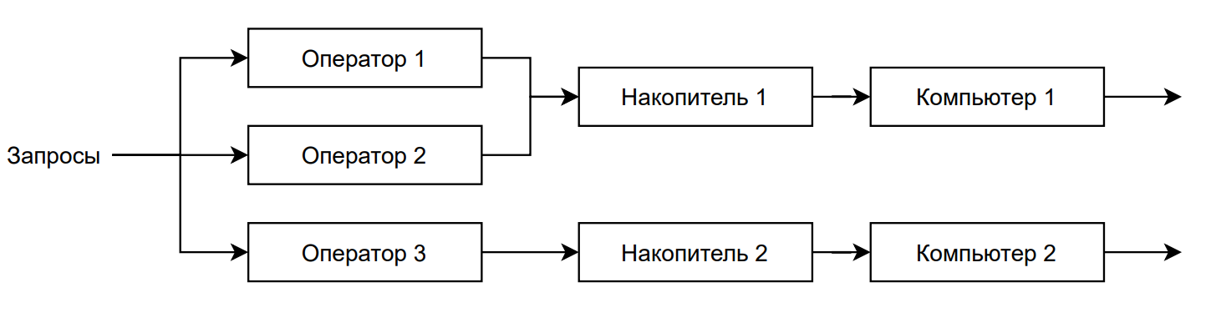
Рисунок 1 – Концептуальная модель
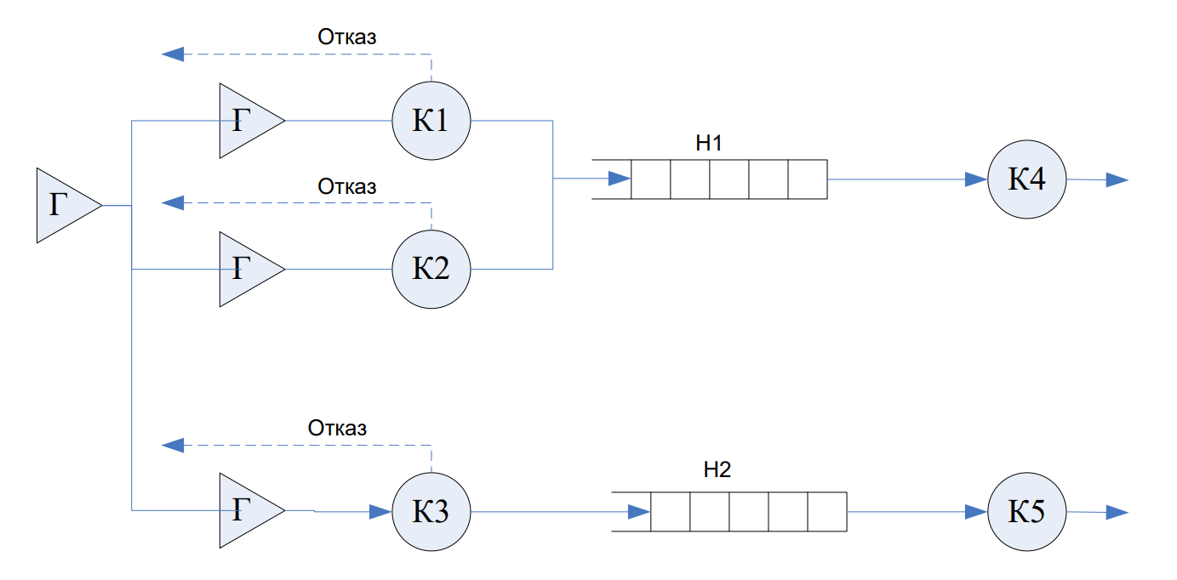
Рисунок 2– Концептуальная модель в терминах СМО

Результат работы
